Проект внесения изменений в Генеральный план
Сельского поселения Кандринский сельсовет муниципального района
Туймазинский район Республики Башкортостан

Проект внесения изменений в Правила землепользования и застройки
Сельского поселения Кандринский сельсовет муниципального района Туймазинский район Республики Башкортостан

2021 г.

Состав проектной документации
№  тома | Наименование | Примечание
1 | Проект внесения изменений в правила землепользования и застройки сельского поселения Кандринский сельсовет муниципального района Туймазинский район РБ | 2 экз.
 | Проект внесения изменений в генеральный план сельского поселения Кандринский сельсовет муниципального района Туймазинский район РБ

Проект внесения изменений в Генеральный план сельского поселения Кандринский сельсовет
муниципального района Туймазинский район
Введение
Генеральный план сельского поселения Кандринский сельсовет муниципального района Туймазинский район, разработанный институтом по проектированию «Башагропромпроект» (г.Уфа) В 2015 году, утвержден 14.04.2016 №56 решением Кандринский сельсовет.
Генеральный план является основным градостроительным документом, определяющим направления градостроительного и социально-экономического развития, функционально-территориальное зонирование и архитектурно-планиробочную структуру территории с учетом интересов населения.
Данный проект разработан с целью:
- Изменение границ зоны Т-1 в границах земельного участка с условным номером 02:46:090404:ЗУ1
Проект Выполнен на основании карты градостроительного зонирования сельского поселения Кандринский сельсовет с учетом сведений о границах земельных участков, содержащихся в Филиале федерального государственного бюджетного учреждения «Федеральная кадастровая палата Федеральной службы государственной регистрации, кадастра и картографии» по Республике Башкортостан.
Главные цели проекта:
Необходимость внесения изменений в генеральный план сельского поселения Кандринский сельсовет муниципального района Туймазинский район с целью:
- Изменения границы зоны Т-1 в границах земельного участка с условным номером 02:46:090404:ЗУ1 в зону ОД1

Нормативная и правовая методическая база:
- Градостроительный Кодекс Российской Федерации.
- Земельный Кодекс Российской Федерации.
- Федеральный закон РФ «Об охране окружающей среды» от 10.01.2002 №7-ФЗ.
- СНиП 11-04-2003 (В части не противоречащей Градостроительному Кодексу РФ).
- Генеральный план сельского поселения Кандринский сельсовет муниципального района Туймазинский район Республики Башкортостан от 14.04.2016 №56.
- Правила землепользования и застройки сельского поселения Кандринский сельсовет муниципального района Туймазинский район Республики Башкортостан от 24.11.2016 № 96.
- Местные нормативы градостроительного проектирования сельского поселения Кандринский сельсовет муниципального района Туймазинский район Республики Башкортостан, утвержденные 12.02.2020г №50;

- Исходные данные:
- Генеральный план сельского поселения Кандринский сельсовет муниципального района Туймазинский район Республики Башкортостан от 14.04.2016 №56;
- Правила землепользования и застройки сельского поселения Кандринский сельсовет муниципального района Туймазинский район Республики Башкортостан от 24.11.2016 №96;
- Местные нормативы градостроительного проектирования сельского поселения Кандринский сельсовет муниципального района Туймазинский район Республики Башкортостан, утвержденные 12.02.2020г №50;
*
2. Изменения границы зоны Т-1 в границах земельного участка с условным номером 02:46:090404:ЗУ1 в зону ОД1
Генеральным планом сельского поселения было предусмотрено размещение транспортной зоны (Т).
В связи с отсутствием доврачебного звена здравоохранения в селе Ермухаметово, делая медицинскую помощь для жителей более доступной, проектируем в центре села в кадастровом квартале 02:46:090404 здание полноценного Фельдшерско-акушерского пункта.
Проектом предусматривается размещение на данной территории общественно деловой зоны (ОД-1).

Координаты формируемой границы функциональной зоны
Обозначение характерных точек границ | Координаты, м
 | X | Y
1 | 2 | 3
1 | 641625,7 | 1244130
2 | 641629 | 1244134
3 | 641618,3 | 1244145
4 | 641601,4 | 1244127
5 | 641611,9 | 1244116
6 | 641616,9 | 1244122
1 | 641625,7 | 1244130

Перечень графических документов
№п/п | Наименование | Примечание
1 | Выкопировка из генерального плана (существующее состояние)
2 | Выкопировка из генерального плана  ( планируемое)
3 | Карта измененного зонирования
4 | Карта существующего зонирования

Выкопировка из Генерального плана
сельского поселения Кандринский сельсовет
с. Ермухаметово
(существующее состояние)

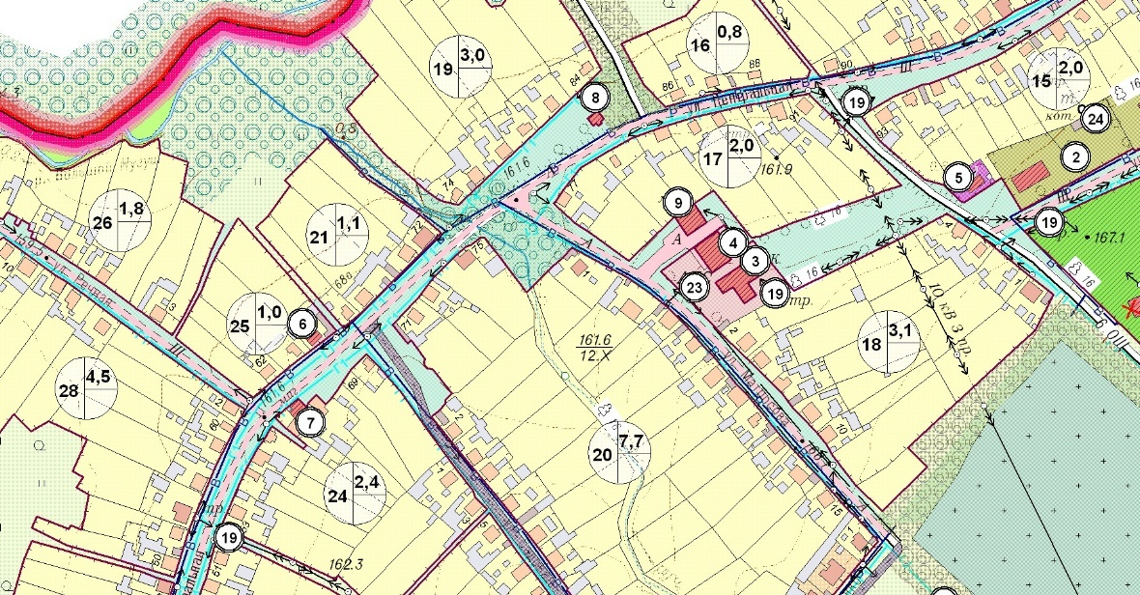

Выкопировка из Генерального плана
сельского поселения Кандринский сельсовет
с. Ермухаметово
(проектируемое)

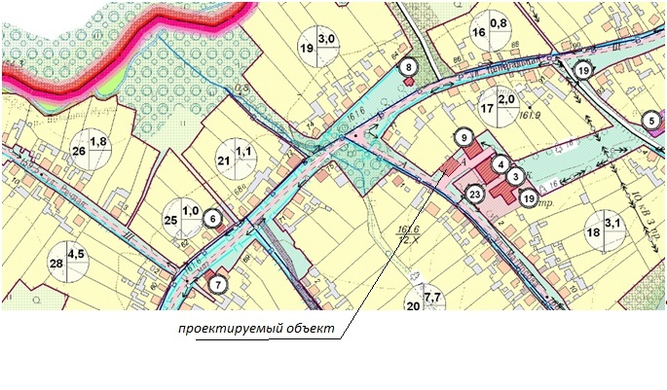

Карта существующего зонирования
с. Ермухаметово

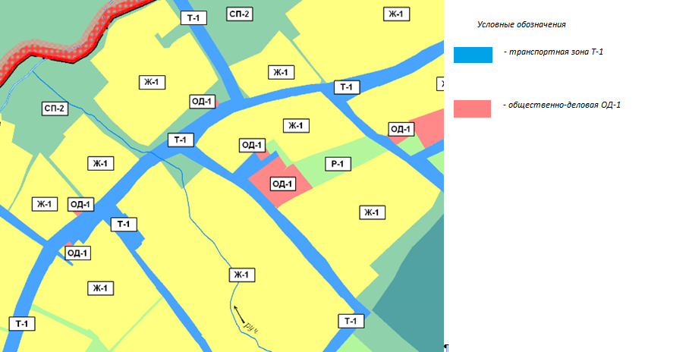

Карта измененного зонирования
с. Ермухаметово

